Установа адукацыі
“Нацыянальны цэнтр мастацкай творчасці дзяцей і моладзі”
Міністэрства адукацыі Рэспублікі Беларусь
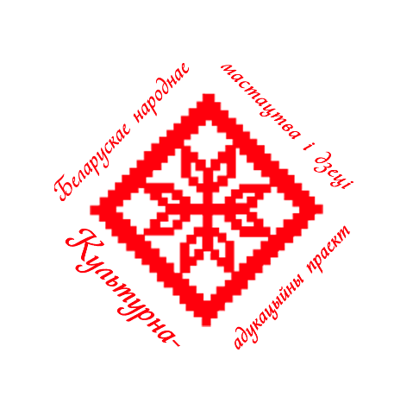

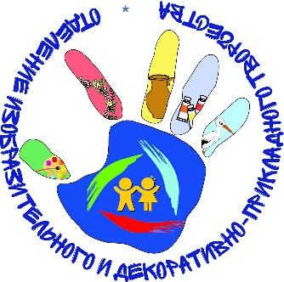

V адкрытыя міжрэгіянальныя майстар-класы
“Мастацкая рэканструкцыя і аднаўленне элементаў этнакультуры ў дзейнасці аб’яднанняў па інтарэсах фальклорнага і дэкаратыўна-прыкладнога кірункаў: вопыт і вынікі”

11 мая 2023 года

“Мастацкая рэстаўрацыя і аднаўленне традыцыйных вобразаў гліняных
цацак-свістулек Магілёўскага Падняпроўя»
АЎТАРСКІ МАЙСТАР-КЛАС

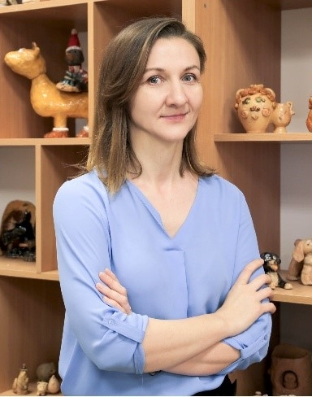

Педагог-майстар
Раманюк Вольга Уладзіміраўна,
педагог дадатковай адукацыі аб’яднання па інтарэсах “Кераміка” ўзорнай студыі дэкаратыўна-прыкладной творчасці “Крынічка” Нацыянальнага цэнтра мастацкай творчасці дзяцей і моладзі

З гісторыі развіцця
Падняпроўскай глінянай цацкі-свістулькі

Падняпроўская гліняная цацка-свістулька – гэта ручны выраб з гліны, прызначаны для атрымання свісту, розных гукаў і выканання мелодый.
У старажытнасці арэал распаўсюджвання Падняпроўскай глінянай цацкі – гэта тэрыторыя Верхняга Падняпроўя. У большасці свістулькі ўвасаблялі такія вобразы: птушка, курка, пеўнік, качка, конь, козлік, баранчык (авечка), сабачка, бычок, мядзведзь, вершнік на кані, вадзяны свісток “салавейка”. Радзей сустракаліся сава (сыч), парсюк (свінка, дзік), рыбка, алень (лось).
Толькі ў Падняпроўскай глінянай цаццы ёсць вобразы птушкі, качкі, каня, птушкі-каня (Крычаўскі конь або качка-конь), вершніка на качцы, вершніка на качцы-кані, вершніка на кані, коне-пеўня. Яны вызначаюцца сваёй вобразнасцю, умоўнасцю, пластычным лаканізмам, асаблівымі тэхналогіямі вырабу. З архаічных часоў менавіта патомныя майстры ўсходняга Магілёўскага Верхняга Падняпроўя, пераймаючы прыёмы лепкі і характар трактоўкі вобразаў, данеслі амаль да пачатку 80-х гадоў ХХ стагоддзя стылістыку, сімвалы, гукі і подых старажытнасці.
Адрадзіў Падняпроўскую цацку-свістульку ў пачатку 1990-х гадоў народны майстар Вячаслаў Мікалаевіч Якавенка, які і ў цяперашні час вырабляе і папулярызуе ўсе формы і вобразы гліняных народных цацак-свістулек Магілёўскага Падняпроўя.
У 2023 годзе Падняпроўскай глінянай цаццы-свістульцы нададзены статус “Гісторыка-культурная каштоўнасць Рэспублікі Беларусь”.
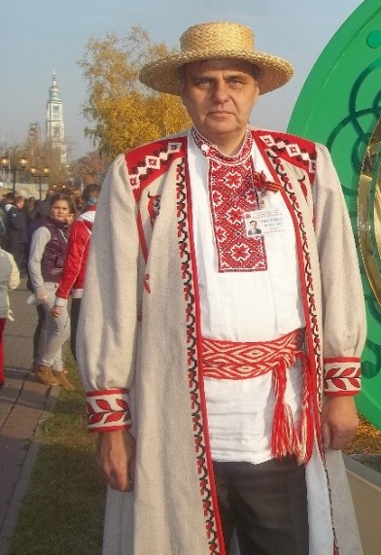

Носьбіт традыцыі вырабу
цацкі-свістулькі
Вячаслаў Якавенка
г. Крычаў,
Магілёўская вобласць

Качка-конік
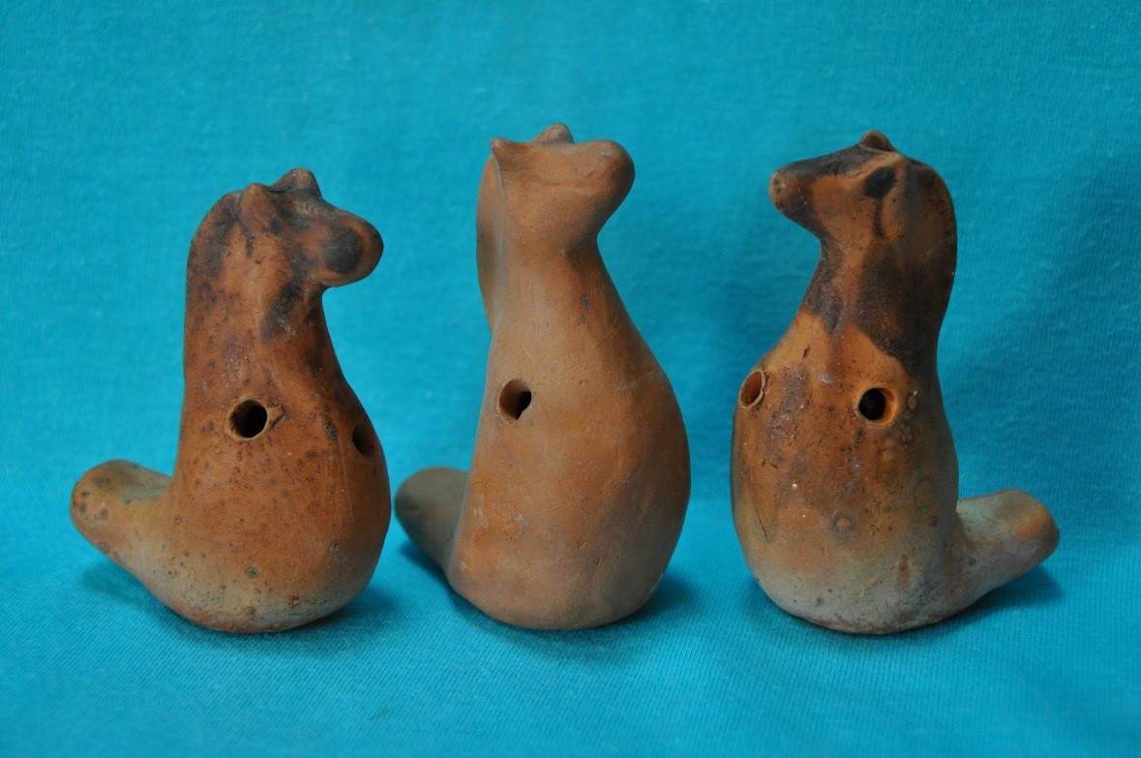

ПРАГРАМА ПРАВЯДЗЕННЯ
V Адкрытых міжрэгіянальных майстар-класаў «Мастацкая рэканструкцыя і аднаўленне элементаў этнакультуры ў дзейнасці аб’яднанняў па інтарэсах фальклорнага і дэкаратыўна-прыкладнога кірункаў: вопыт і вынікі»

11 мая (чацвер)
Майстар-класы на напрамку “Дэкаратыўна-прыкладное мастацтва”
вул. Фабрыцыуса, 5
да 12.00  вул. Фабрыцыуса, 5 | Заезд і рэгістрацыя ўдзельнікаў.  Знаёмства з праграмай майстар-класаў
12.00–12.15  канферэнц-зала,  вул. Фабрыцыуса, 5 | Адкрыццё майстар-класаў  Васільчанка Надзея Васільеўна,  дырэктар Нацыянальнага цэнтра мастацкай творчасці дзяцей і моладзі
12.15–13.45  каб. 116  вул. Фабрыцыуса, 5 | Майстар-клас “Мастацкая рэстаўрацыя Любанскай (Мінская вобласць) рэгіянальнай выцінанкі”  Педагог-майстар Хачкова Вольга Барысаўна, народны майстар Беларусі, член Беларускага саюза майстроў народнай творчасці, кіраўнік секцыі выцінанкі Беларускага саюза майстроў народнай творчасці, загадчык аддзялення выяўленчай і дэкаратыўна-прыкладной творчасці, кіраўнік народнай студыі дэкаратыўна-прыкладной творчасці “Бусляня” Нацыянальнага цэнтра мастацкай творчасці дзяцей і моладзі
12.15–13.45  каб. 115  вул. Фабрыцыуса, 5 | Майстар-клас “Мастацкая рэстаўрацыя і аднаўленне традыцыйных вобразаў гліняных цацак-свістулек Магілёўскага Падняпроўя”  Педагог-майстар Раманюк Вольга Уладзіміраўна, мастак-кераміст, педагог дадатковай адукацыі аб’яднання па інтарэсах “Кераміка” ўзорнай студыі дэкаратыўна-прыкладной творчасці “Крынічка” Нацыянальнага цэнтра мастацкай творчасці дзяцей і моладзі
13.45–14.00  14.00–14.30 | Рэфлексія. Падвядзенне вынікаў работы майстар-класаў.  Пераезд на вул. Кірава, 16.  Далей – па праграме “Фальклорная творчасць”
14.30–15.00  выставачная зала, вул. Кірава, 16 | Знаёмства з экспазіцыяй:  - рэспубліканскай выстаўкі дзіцячай творчасці “Радзіма мая ў марах, у песнях, у словах…» у межах VII Рэспубліканскага агляду-конкурсу дзіцячай творчасці “Прывітанне, свет!”;  - выстаўкі навукова-метадычнай літаратуры і педагагічнага вопыту “Этнакультурнае выхаванне дзяцей і моладзі: традыцыі, вопыт, перспектывы”
15.00–17.00 | Майстар-клас “Традыцыйная харэаграфія беларусаў: сучасная практыка і праблемы этнавыхавання”  Педагогі-майстры: Козенка Мікола Аляксеевіч, этнахарэограф, узнагароджаны ў 2019 годзе медалём Францыска Скарыны за шматгадовую паспяховую працу па вывучэнні і захаванні нацыянальнай культурнай спадчыны, мастацкі кіраўнік заслужанага аматарскага калектыву Рэспублікі Беларусь фальклорнага гурта “Берагіня”;  Абрамовіч Антаніна Анатольеўна, педагог, выканаўца народнай музыкі, музычны кіраўнік заслужанага аматарскага калектыву Рэспублікі Беларусь фальклорнага гурта “Берагіня” ДУА “Мётчанская сярэдняя школа Барысаўскага раёна”

